گزارش كارشناسي
پرونده‏هاي ديوان عدالت اداري
در خصوص:
تقاضاي ابطال بند «ب» قسمت «مصوبات» صورت‌جلسه شماره 26 مورخ 12/9/1392 شوراي اسلامي شهر استهبان
كد گزارش: 9603032
تاريخ انتشار: 16/03/1396

شناسنامه گزارش
گزارش كارشناسي پرونده‏هاي ديوان عدالت اداري
موضوع:
تقاضاي ابطال بند «ب» قسمت «مصوبات» صورت‌جلسه شماره 26 مورخ 12/9/1392 شوراي اسلامي شهر استهبان
تهيه و تنظيم:
سيد مجتبي حسيني‌پور
نظارت:
محمد فراهاني

پژوهشكده شوراي نگهبان

شماره گزارش: 9603032
تاريخ تنظيم: 16/03/1396


گزارش کارشناسی پرونده‌های استعلامی دیوان عدالت اداری
موضوع شکایت: تقاضاي ابطال بند «ب» قسمت «مصوبات» صورت‌جلسه شماره 26 مورخ 12/9/1392 شوراي اسلامي شهر استهبان
شاکی: آقاي محمد عليرضاپور
طرف شکایت: شهرداري و شوراي شهر استهبان
جهت مغایرت شرعی: با اصل تسليط
شماره و تاریخ نامه دیوان: نامه شماره 200/8648/210/9000 مورخ 26/1/1396
مقدمه
شاكي به موجب درخواست حاضر، ابطال بخشي از صورت‌جلسه شماره 26 مورخ 12/9/1392 شوراي شهر استهبان ناظر به أخذ برخي هزينه‌ها جهت تفكيك زمين شاكي را، درخواست نموده است. در اين گزارش ضمن پرداختن به ادله شاكي، به بررسي مباني قانوني مربوط به صلاحيت شوراي شهر در اين‌خصوص و تفكيك اراضي مي‌پردازيم.
شرح و بررسي
شاكي در شكايت خود، مصوبه شوراي شهر استهبان را از جهت اينكه باعث نوعي أخذ مال بابت تفكيك زمين، علاوه‌بر موارد قانوني، مي‌گردد، مغاير شرع و قانون قلمداد كرده است. مطابق اين مصوبه، جهت تفكيك زمين كليه هزينه‌ها از قبيل آماده‌سازي- لبه‌گذاري- كانيو و زيرساخت زمين‌ها بانظارت شهرداري به عهده مالك خواهد بود.
الف) ادله شاكي
شاكي در مقام اثبات ادعاي خود به ادله زير استناد نموده است:
1) باتوجه به اينكه مطابق ماده (4) قانون تنظيم بخشي از مقررات مالي دولت (مصوب 1380)، دريافت هرگونه وجه، كالا و يا خدمات تحت هرعنوان از اشخاص حقيقي و حقوقي توسط وزارتخانه‌ها، مؤسسات و شركت‌هاي دولتي غير از مواردي كه در مقررات قانوني مربوط معين شده يا مي‌شود، همچنين اخذ هدايا و كمك نقدي و جنسي در قبال كليه معاملات اعم از داخلي و خارجي توسط وزارتخانه ها ... و مؤسسات و نهادهاي عمومي غير دولتي ... ممنوع مي‌باشد.» لذا أخذ وجه بابت امور مربوط به تفكيك نيز به دليل اينكه مجوز قانوني ندارد ممنوع و غيرقانوني است.
شاكي در ادامه اين ادله به برخي آراء هيأت عمومي ديوان اشاره نموده است كه براساس آن‌ها، مصوبات برخي شوراهاي اسلامي مبني‌بر دريافت قسمتي اراضي و يا بهاي آن‌ به ازاي هزينه خدمات تفكيك و افراز، ابطال گرديده است.
2) مطابق تبصره «3» ماده (101) قانون شهرداري (اصلاحي 1390) «در اراضي با مساحت بيشتر از پانصد مترمربع كه داراي سند ششدانگ است شهرداري براي تأمين سرانه فضاي عمومي و خدماتي تا سقف بيست و پنج درصد (25%) و براي تأمين اراضي موردنياز احداث شوارع و معابر عمومي شهر در اثر تفكيك و افراز اين اراضي مطابق با طرح جامع و تفصيلي با توجه به ارزش افزوده ايجادشده از عمل تفكيك براي مالك، تا بيست و پنج درصد (25%) از باقيمانده اراضي را دريافت مي‌نمايد. شهرداري مجاز است با توافق مالك قدرالسهم مذكور را براساس قيمت روز زمين طبق نظر كارشناس رسمي دادگستري دريافت نمايد.» از همين‌رو در جريان تفكيك زمين شاكي 44 % از كل مساحت زمين به شهرداري تعلق گرفته است و مطابق تبصره «5» ماده مذكور هرگونه تخلف از موضوع اين قانون در تفكيك يا افراز اراضي، جرم تلقي شده است. لذا به جز موارد مذكور در اين تبصره، دليل ديگري جهت أخذ مجدد برخي از وجوه بابت تفكيك زمين وجود ندارد. (همين مسئله باعث شده تا فرمانداري شهر استهبان مصوبه‌ي شوراي شهر استهبان در اين خصوص را غيرقانوني اعلام كند)
3) مطابق ماده واحده «قانون قانون تعيين وضعيت املاك واقع در طرحهاي دولتي و شهرداري‌ها» (مصوب 1367) «كليه .. شهرداريها و .. ، مكلف مي‌باشند در طرح‌هاي عمومي يا عمراني كه ضرورت اجراء آنها توسط .. بالاترين مقام دستگاه اجرائي با رعايت ضوابط مربوطه تصويب و اعلان شده باشد و در اراضي و املاك شرعي و قانوني اشخاص اعم از (حقيقي و حقوقي) قرار داشته و در داخل محدوده شهرها و شهرك‌ها و حريم استحفاظي آن‌ها باشد، پس از اعلام رسمي وجود طرح، حداكثر ظرف مدت هجده ماه نسبت به انجام معامله قطعي و انتقال اسناد رسمي و پرداخت بهاء يا عوض آن طبق قوانين مربوطه اقدام نمايند.» بنابراين تملك رايگان اراضي اشخاص يا دريافت بهاي آن به‌منظور تأمين تأسيسات عمومي شهري سهم خدمات در ازاي موافقت تفكيك اراضي مذكور، مغاير اصل تسليط و مالكيت مشروع مي‌باشد.
4) باتوجه به نظر فقهاي شوراي نگهبان در پرونده استعلامي ديوان عدالت اداري (به شماره كلاسه هـ . ع/72/2/159)، الزام متقاضيان تفكيك زمين به دادن تعهد در خصوص واگذاري رايگان قسمتي از زمين به‌منظور فضاي آموزشي و خدماتي، دريافت با تجويز آئين‌نامه و دستورالعمل خلاف اصل مالكيت و مغاير شرع است.
ب) پاسخ طرف شكايت
طرف شكايت پاسخي ارسال ننموده است.
ج) بررسي موضوع
مطابق ادعاي شاكي، وي درمقام تفكيك قطعه زمين خود علاوه‌بر اينكه مطابق تبصره «1» ماده (101) قانون شهرداري، مكلف به اعطاي سهم شهرداري از زمين مورد نظر به‌ميزان 75/43 % كل زمين شده است، براساس مصوبه شوراي شهر مبني بر لزوم پرداخت برخي هزينه‌هاي ناشي از تفكيك زمين توسط مالك، مجبور به پرداخت مبالغ اضافه ديگري نيز جهت هزينه آماده سازي معابر و ... گرديده است.
در اين رابطه بايد گفت قانون‌گذار در تبصره «3» اصلاحي ماده (101) قانون شهرداري هزينه‌هايي كه شهرداري بابت تفكيك زمين مي‌تواند از مالك دريافت نمايد مشخص نموده است. به موجب تبصره مذكور، بخشي از زمين و يا قيمت آن براي تأمين سرانه فضاي عمومي و خدماتي تا سقف بيست و پنج درصد (25%) و براي تأمين اراضي موردنياز احداث شوارع و معابر عمومي شهر در اثر تفكيك و افراز اين اراضي تا بيست و پنج درصد (25%) از باقيمانده اراضي توسط شهرداري دريافت مي‌گردد. لذا بخشي از أخذ زمين يا وجه دريافتي مطابق اين تبصره بابت تأمين سرانه فضاي عمومي و خدماتي و احداث معابر عمومي مي‌باشد. از سوي ديگر باتوجه به اينكه مواردي همچون هزينه‌هاي آماده‌سازي- لبه‌گذاري- كانيو و زيرساخت زمين كه مطابق مصوبه شوراي شهر استهبان مي‌بايست توسط مالك تأمين گردد، مشمول عموم عنوان «تأمين سرانه فضاي عمومي و خدماتي و احداث معابر عمومي» است، به‌منزله آن است كه مالك علاوه‌بر پرداخت سهم خود جهت اين موارد مطابق تبصره «3» ماده (101) قانون شهرداري، مي‌بايست سهم بيشتري بابت همين موارد براساس مصوبه شوراي شهر پرداخت نمايد كه چنين امري مغاير قانون و از جهت تضييع حقوق اشخاص محل تأمل به نظر مي‌رسد.
نتيجه‌گيري
باعنايت به توضيحات مطروحه و استدلالات شاكي و قوانين متناظر با موضوع شكايت به‌نظر مي‌رسد قانون‌گذار در تبصره «3» اصلاحي ماده (101) قانون شهرداري، وجوه و سهم مالك بابت تأمين سرانه فضاي عمومي و خدماتي و احداث معابر عمومي را مشخص نموده است و در واقع بخشي از زمين و يا قيمت آن كه به شهرداري اختصاص يافته است بابت تأمين هزينه و انجام چنين اموري بوده است ولذا الزام مالك به پرداخت وجوه ديگري علاوه‌بر موارد مذكور، براساس مصوبه شوراي شهر خارج از صلاحيت اين شورا بوده و به‌نوعي تضييع حقوق اشخاص و مغاير قانون تلقي مي‌گردد.

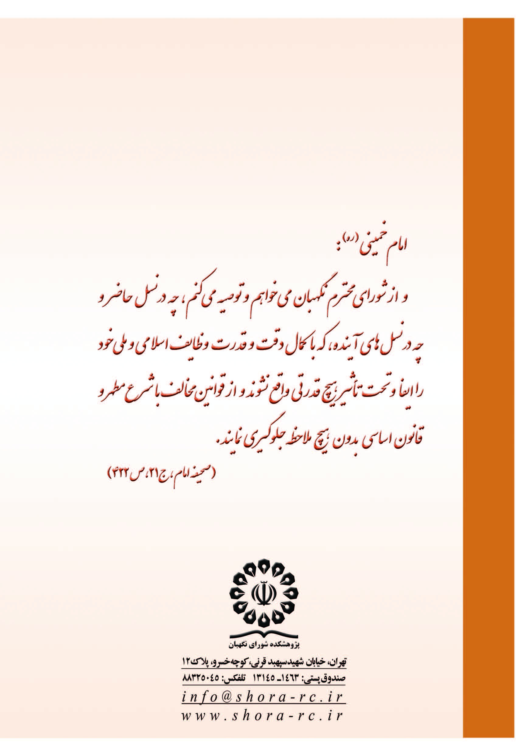

. مصوبات: الف- ... ب- مقرر گرديد شهرداري جهت تفكيك زمين‌ها كليه هزينه‌ها از قبيل آماده سازي- لبه گذاري- كانيو و زيرساخت زمين‌ها به عهده مالك و با نظارت شهرداري صورت پذيرد.
. كانيو: قطعاتی از جنس بتن، سنگ و ... با ابعاد هندسی مشخص که بصورت افقی کارشده و جهت هدایت آب‌های سطحی کم استفاده می‌شود.
. به‌عنوان نمونه مي‌توان به رأي ذيل اشاره نمود: رأی شماره 333 هیأت عمومی: نظر به این که مطابق ماده 4 قانون تنظیم بخشی از مقررات مالی دولت مصوب سال 1380، اخذ هرگونه وجه، کالا و خدمات توسط دستگاههای اجرایی به تجویز قانونگذار منوط‌شده و هیأت عمومی دیوان عدالت اداری به موجب دادنامه‎های شماره492ـ4/11/1389 و 459 ـ 20/10/1389 و 393 ـ 29/9/1389 و 218 ـ 9/4/1387 مصوبات شوراهای اسلامی تعدادی از شهرهای کشور مبنی بر دریافت قسمتی از اراضی و یا بهای آن به ازای هزینه خدمات تفکیک و افراز را ابطال کرده است و به موجب نظر فقهای شورای نگهبان، دریافت وجه با تجویز آیین‎نامه و دستورالعمل مغایر شرع است بنابراین به استناد حکم قانونی صدرالذکر و با وحدت ملاک از آراء مذکور هیأت عمومی دیوان عدالت اداری، بند 8 مصوبه شماره 24 ـ 15/5/1382 شورای اسلامی شهر آباده و فراز آخر نامه شماره 3782 مـورخ 2/5/1386 شهـردار آباده که متضـمن دریافت قسمتی از زمـین و یا بهـای آن در ازای انجام تفکیک و افراز می‎باشد به موجب بند یک ماده 19 و مواد 20 و 42 قانون دیوان عدالت اداری، از تاریخ صدور، ابطال می‎شود. بدیهی است قانون اصلاح ماده 101 قانـون شهرداری مـصوب 28/1/1390 با رعـایت ماده 2 قـانون مدنی حاکمـیت خود را دارا خواهد بود.
. نظر فقهاي شوراي نگهبان: «درصورتی که دریافت وجه درموردسئوال فقط به‌موجب دستورالعمل وآئين نامه انجام گيرد، نه بموجب قانون با موازین شرعی مغایراست .» رای هيأت عمومی دیوان عدالت اداری: نظربه اینکه الزام متقاضيان تفکيک به دادن تعهد درخصوص واگذاری رایگان قسمتی ازاراضی ملکی خود به منظورتامين فضای آموزشی وخدماتی وغيره خلاف اصل مالکيت وقوانين مربوط به آن وخارج ازحدود اختيارات قوه مجریه دروضع مقررات دولتی است، لذا بند 3 بخش دوم از دستورالعمل آماده سازی اراضی متعلق به نهادها... مستندا به ذیل ماده 25 قانون دیوان عدالت اداری ابطال می شود.

